PLAN PRACY DLA KL. I AS - 06.05.20 r.
Dzień dobry moi Drodzy!
Witam Rodziców !
26 DZIEŃ PRACY (środa)
Temat: Jak wygląda wiosna na łące i na polu? Ćwiczenia w pisaniu wyrazów z Rz, rz. Rozwiązujemy zadania tekstowe.
Edukacja matematyczno- przyrodnicza:
- Na pewno podczas weekendu majowego zauważyłeś, jak pięknie wszystko się zazieleniło. Może spotkałeś nawet jakieś zwierzęta. Aby przybliżyć Ci ten temat :
- Oglądnij film Wędrówki skrzata Borówki – odc.3 – Łąka https://www.youtube.com/watch?v=LKLf5EN1Ff4

- Otwórz Podręcznik matematyczny – str. 48-49
https://flipbooki.mac.pl/ew/oto-ja-klasa1-podr-mat-2/mobile/index.html#p=51
- Przyjrzyj się ilustracji i spróbuj opisać ilustracje zgodnie z poleceniami 1-4

- Otwórz zeszyt do matematyki i napisz działania i odpowiedzi do zadań 1,2 str.50 (*1 zdjęcie)
Czas na ruch: Przypomnij sobie poniedziałkową piosenkę o wiośnie i potańcz do niej. https://www.youtube.com/watch?v=bO5qbyBVHtA

Edukacja polonistyczna:
- Dzisiaj nadal będziesz utrwalać pisownie wyrazów z rz.

- Otwórz Ćwiczenia Kaligrafia – str.69
- Przypomnij sobie, jak piszemy R, z, wodząc palcem pośladzie, a potem niebieską kredką.
- Następnie wykonaj starannie ćw. 1, 2, 3 i 4 pamiętając o czytaniu, tego co piszesz.

Na pewno napisane zostało bardzo starannie! Jestem z Ciebie dumna. BRAWO !

- Otwórz zeszyt do j. polskiego (zapisz datę) i tak jak zawsze napisz całą linijkę: Rz, rz. (*2 zdjęcie)
- Potem spróbuj ułożyć zdania z wyrazami : drzewo, malarz, rzeźbiarz, patrzy, morze i przepisz je jak najstaranniej potrafisz. Poproś rodzica o sprawdzenie.
Wiem, że potrafisz!

Z góry dziękuję Rodzicom za zdjęcia (*1*2 zdjęcie)

Pozdrawiam wszystkich serdecznie i życzę owocnej pracy!

Wasz wychowawca p. Margareta P.

J. angielski
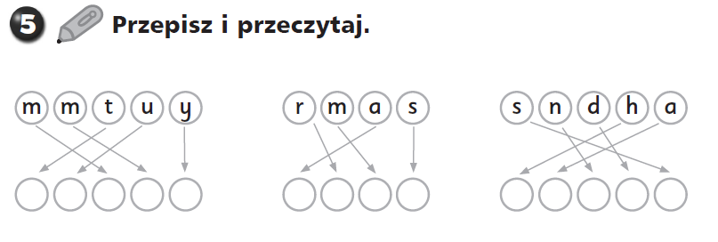

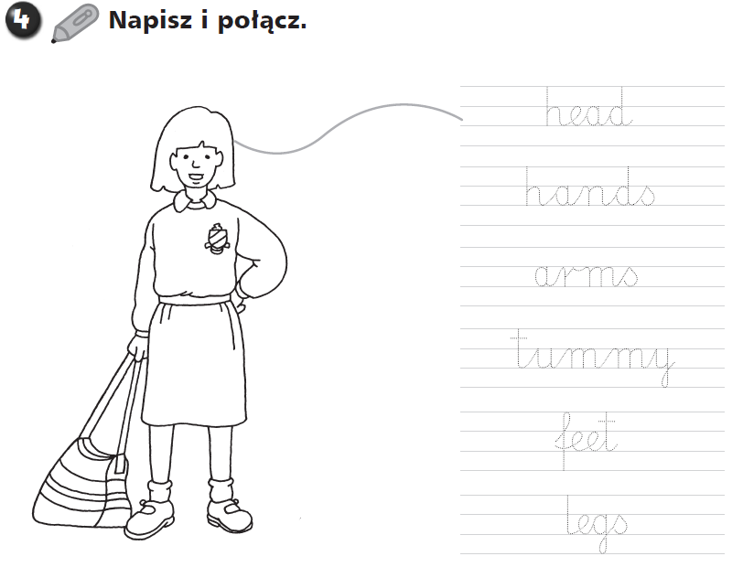

Pozdrawiam
- Nowosielska

- Zachęcamy Was do ćwiczeń oddechowych i ruchowych, przygotowanych przez Waszych trenerów nauki pływania - strona SSP72/ Praca zdalna
Pozdrowienia od Trenerów : J. Jęchorek, W.Wójcik

